

**FACULTÉ DES SCIENCES ET DES TECHNOLOGIES**

**(FST)**

**Nom : BYRON**

**Prénom : P. D. Naguiby**

**Cours : Réseau**

**Professeur : Mr I. Saint Amour**

**Niveau : 3ième année**

**Année : 2024-2025**

**Le 07/03/2025**

# Exécution du TD

▪Processus de configuration d’un réseau VoIP en utilisant des routeurs, des commutateurs, et des téléphones IP.

Implémentation des services nécessaires pour la communication VoIP (DHCP, TFTP, et Call Manager Express - CME)..

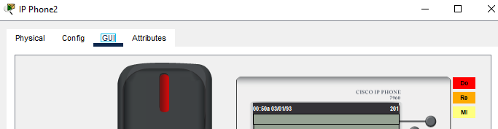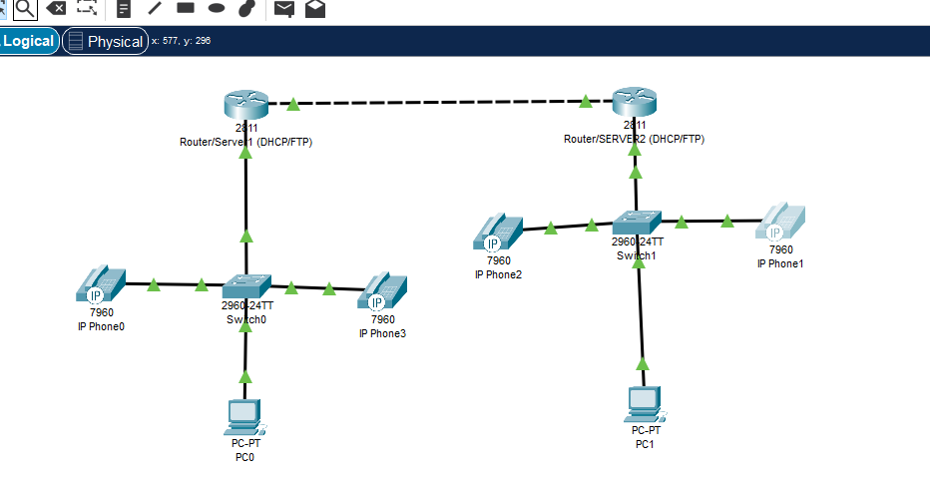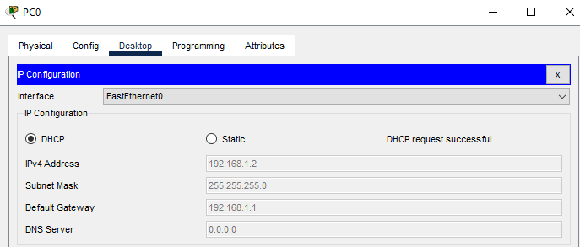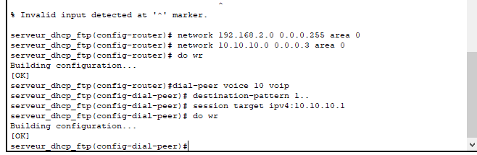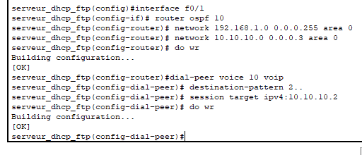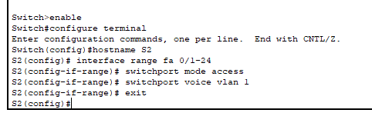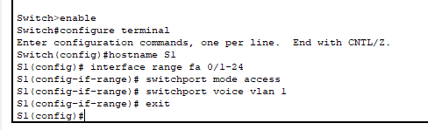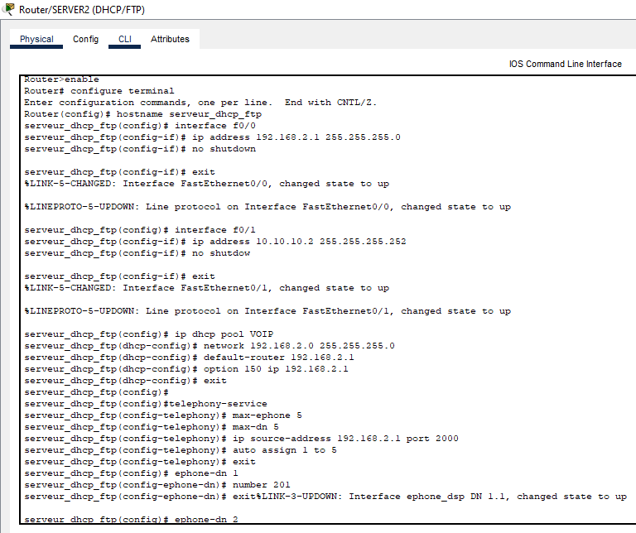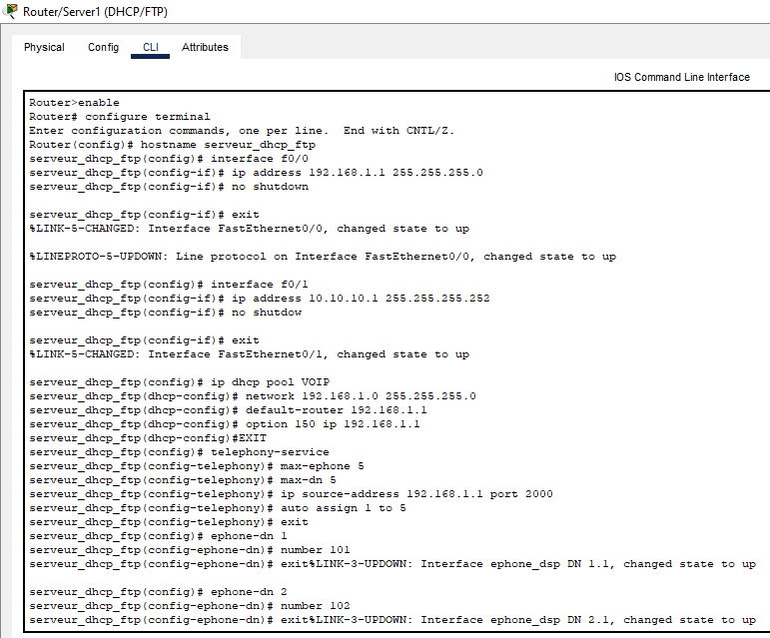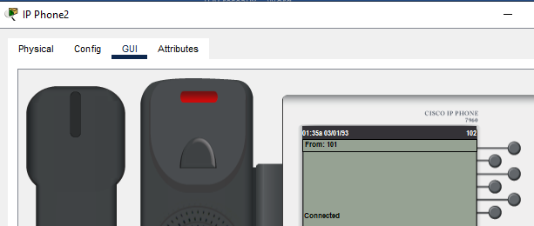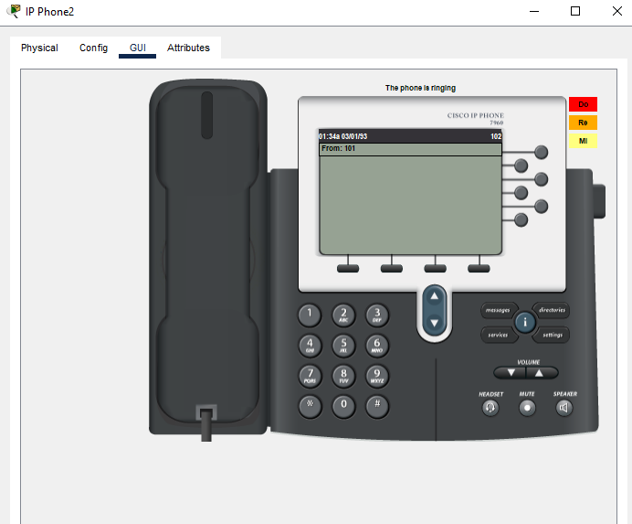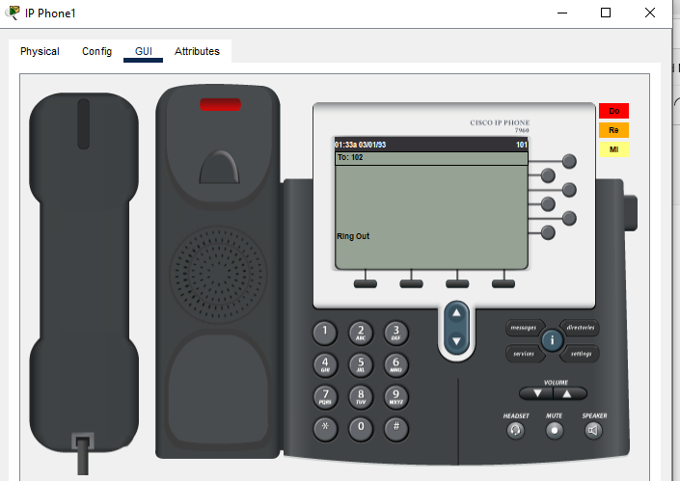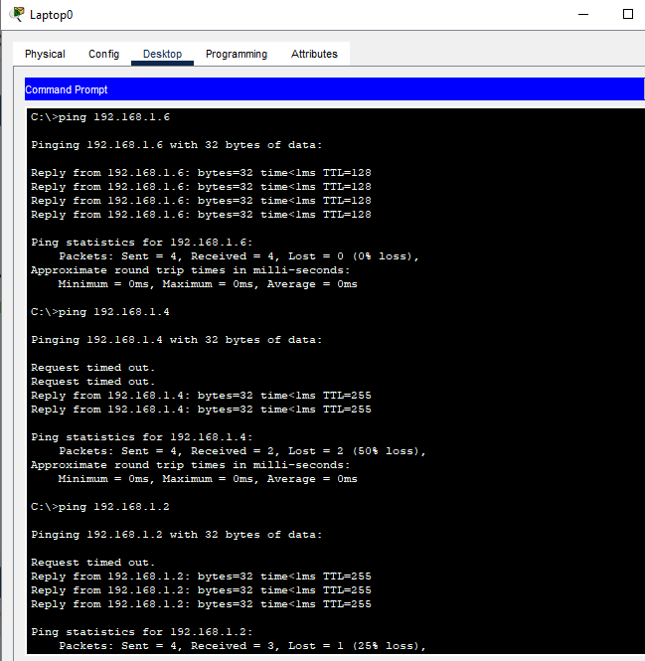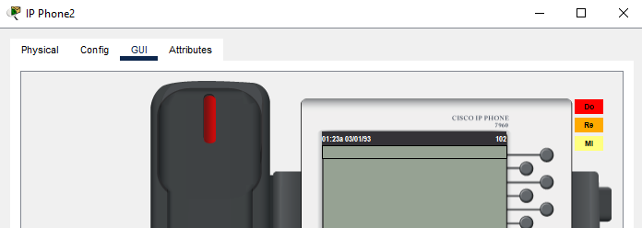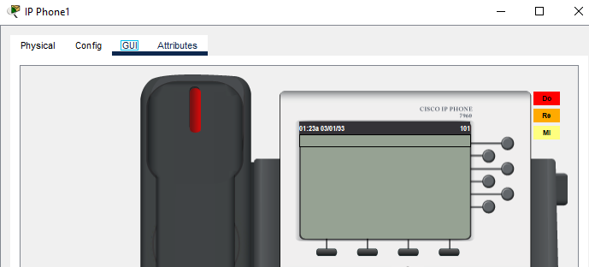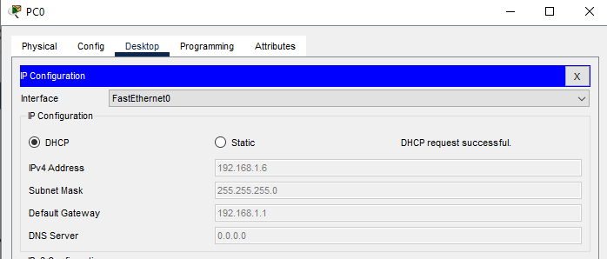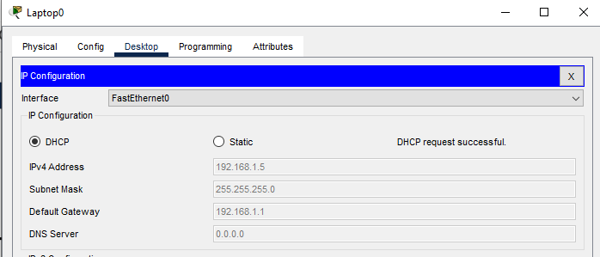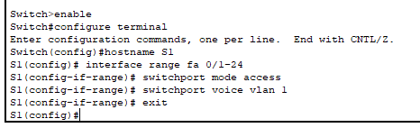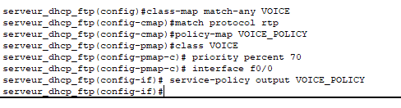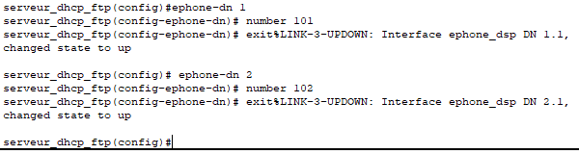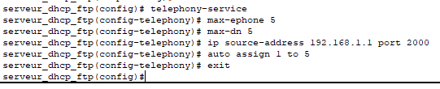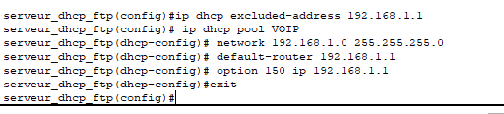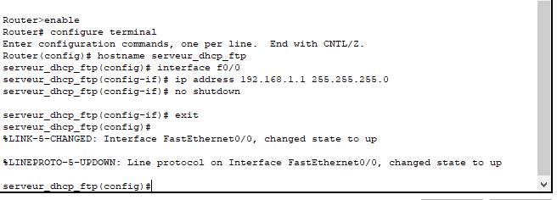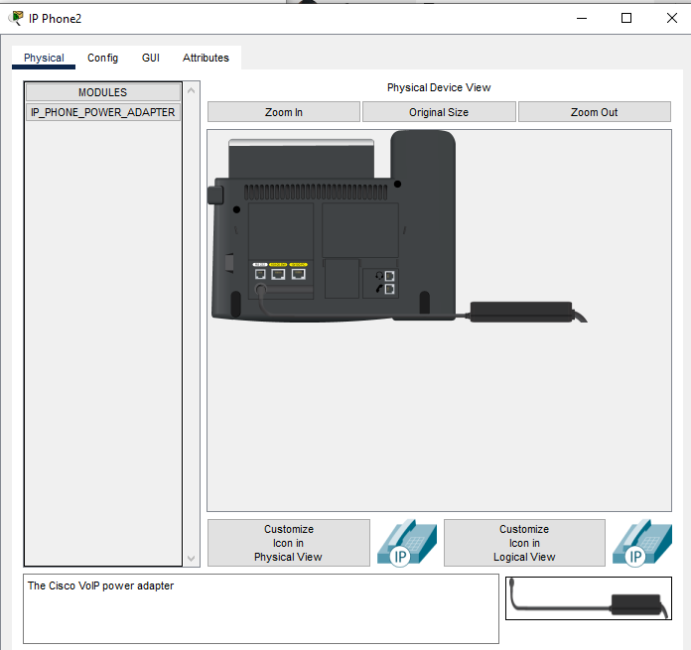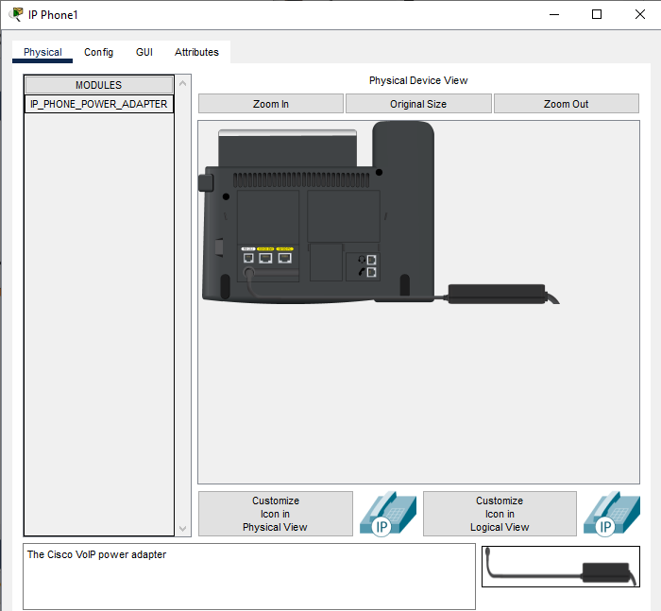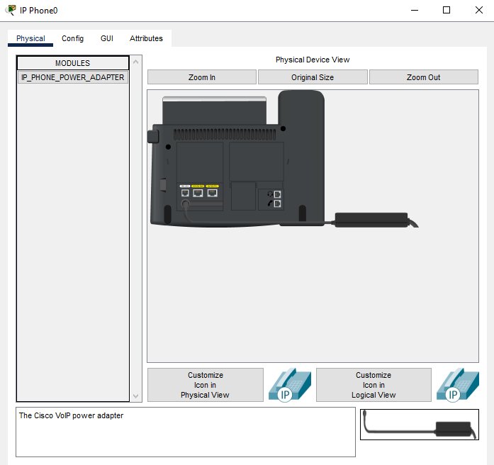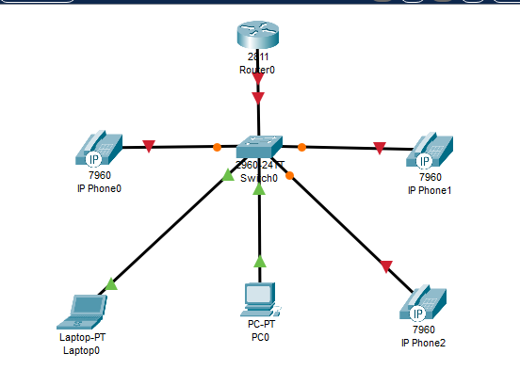

En conclusion, ce cours nous permet de configurer la VoIP (Voix sur IP) dans un réseau simulé à l'aide de Cisco Packet Tracer tout en Implémentant les services nécessaires et en configurant le réseau VoIP en utilisant des routeurs, des commutateurs, et des téléphones IP.